JNK1/2/3 抑制剂计算机辅助筛选项目
通俗解读报告
版本：2.7（面向非 CADD 专业读者）
数据来源：项目仓库 JNK1_Selectivity_Project，所有数值可回溯至 data_tables/ 文件夹
技术报告原文：docs/JNK1_PROJECT_REPORT.md

写给完全不懂计算机辅助药物设计（CADD）的读者
本报告用通俗语言说明：我们如何从约五千个候选分子出发，经过机器学习、分子对接、成药性评估和分子动力学模拟，最终选出 10 个分子去做湿实验（试管酶学测定）。
需要事先明确的三件事：
第一，这是一套「计算预筛选」流程，目的是在花钱合成/购买化合物之前，用计算机尽量排除明显不靠谱的分子。
第二，本项目最初希望找到「主要抑制 JNK1、少抑制 JNK2/JNK3」的选择性分子，但计算验证表明：现有方法无法可靠判断亚型方向，因此策略已调整为寻找「可能与 JNK 家族结合的候选分子」，选择性只能交给实验。
第三，文中每一个数字都有原始数据文件支撑，汇总表见本报告配套文件夹 data_tables/。

核心术语解释（阅读前请先浏览）
• JNK（c-Jun N-terminal kinase）：一类与炎症、纤维化等相关的蛋白激酶，有 JNK1、JNK2、JNK3 三个亚型（同工酶）。
• 亚型 / isoform：同一基因家族下结构相似但功能略有差别的蛋白版本。
• 抑制剂 / 配体 / 小分子：有望结合蛋白并调节其活性的化合物。
• IC50：使酶活性下降一半所需化合物浓度，越小通常活性越强。
• pIC50 = −log10(IC50/M)：活性常用对数刻度，数值越大活性越强。
• ChEMBL：公开的药物化学数据库，收录化合物生物活性（参考文献 [1]）。
• 虚拟筛选：用计算机从大量分子中快速缩小候选范围，而非逐个做实验。
• 机器学习（ML）：让计算机从已知「分子结构—活性」数据中学习规律，再预测新分子活性。
• XGBoost：一种常用的机器学习算法（参考文献 [9]）。
• 分子对接（docking）：把小分子「摆放」到蛋白结合口袋，用打分函数估计结合强弱（Glide，参考文献 [7]）。
• PDB：蛋白三维结构数据库编号；本项目用 3ELJ(JNK1)、3E7O(JNK2)、3TTI(JNK3) 等共晶结构。
• RMSD：两个分子结构相差多少埃（Å），越小越相似；再对接 RMSD < 2 Å 表示计算能复现实验结构。
• MM-GBSA：在对接 pose 基础上估算结合自由能（本项目用 Schrödinger Prime 实现）。
• ADMET：吸收、分布、代谢、排泄、毒性等成药性指标；本项目用 QikProp 预测。
• 分子动力学（MD）：模拟分子在溶液中随时间运动，观察结合是否稳定。
• Decoy（诱饵分子）：假定无活性的对照分子，用于检验筛选是否会把「噪音」当成活性。
• pan-JNK：对三个亚型都有一定抑制活性的「广谱」分子，而非只偏向 JNK1。

一、项目背景：我们在找什么药？
JNK 三个亚型由不同基因编码（JNK1/MAPK8、JNK2/MAPK9、JNK3/MAPK10）。JNK1 与特发性肺纤维化（IPF）、非酒精性脂肪性肝炎（NASH）等疾病相关。
临床上已有 JNK 相关药物研究，例如 CC-90001（参考文献 [2]）在细胞层面偏向 JNK1 功能抑制；SP600125（参考文献 [3]）是经典的 pan-JNK 研究工具药。本项目还纳入文献报道的强 JNK1 抑制剂 E1（参考文献 [4]）作为对照。
项目初期目标：通过计算筛选找到 preferentially 抑制 JNK1 的候选分子。
项目后期结论：计算无法可靠区分亚型方向，因此把候选定位为「JNK 家族结合剂」，用同批次 JNK1/2/3 酶学 IC50 实验做最终判断（参考文献 [8] 综述了 JNK 成药挑战）。

二、整体筛选流程（双分支设计）
从 Enamine 商业库约 5000 个分子出发，经过以下主链路：
步骤 1 — 机器学习粗筛：用三个亚型活性模型判断分子是否「可能有 JNK 家族活性」，保留 4983 个。
步骤 2 — Glide XP 对接：把每个分子分别对接到 JNK1/JNK2/JNK3 三个蛋白结构，得到 4979 个有效结果。
步骤 3 — 分叉：
• 分支 A（遗留探索标签）：根据对接分数打 Tier、pass_selectivity 等标签，得到 233/57 等统计数字，仅用于回顾分析，不决定买哪些分子。
• 分支 B（真正采购决策链）：按 pose 质量、JNK1 活性门槛、成药性、ADMET 筛选 → 157 → 25 → 16 个做 MD → 最终 10 个采购。
为什么要有两个分支？因为早期流水线曾尝试用「对接能量差 Δsel」判断 JNK1 选择性，但文献 benchmark 证明该指标方向准确率仅 43%（VSW 单结构）或 29%（双结构平均），不能用于采购决策。MD 短名单因此完全不用 Δsel 标签。

三、机器学习：如何粗筛「可能有活性」的分子？
3.1 训练数据与模型
从 ChEMBL（参考文献 [1]）收集 JNK1/2/3 活性数据，清洗后：JNK1 444 个、JNK2 610 个、JNK3 1147 个化合物。
采用 XGBoost（参考文献 [9]）分别训练三个回归模型，预测 pActivity（活性对数刻度）。
数据划分采用 Murcko 骨架分组：化学结构相似的分子不会同时出现在训练集和测试集，避免「背答案」。
独立 holdout 测试集性能（数据表 22_ML模型性能汇总.csv）：
JNK1 R²=0.697，JNK2 R²=0.574，JNK3 R²=0.774。
说明：模型对「这个分子强不强」有一定预测力，但对「偏向哪个亚型」不可靠。
3.2 为什么用 F1 门槛 p_family ≥ 6.0？
九个文献对照分子在 6.0 阈值下全部通过（9/9），目的是高召回——不让已知活性分子被漏掉。
外部 decoy 验证（10,000 个 Taosu 随机分子 + 1,219 个已知活性）显示：decoy 假阳性率 95.3%，特异性仅 4.7%，ROC-AUC=0.876，EF1%=9.20（数据表 23–24）。
解读：F1 是「宽网」，负责不漏真活性；真正去噪音靠综合排序分 final_score（含 QED、合成可及性 SA 等）和后续对接。
3.3 为什么 ML 不能判断亚型选择性？
ChEMBL 中明确标注 JNK1-selective 的分子仅 8 个（数据表 10），数据太少无法训练可靠分类器（测试 F1=0）。
对 E1、TCS JNK 6O 等对照，ML 预测的最高活性亚型与实验不符（数据表 05）。

四、分子对接：如何把分子「放进」蛋白口袋？
4.1 软件与结构
使用 Schrödinger Glide XP 模式（参考文献 [7]）。每个亚型选一个主 PDB：JNK1→3ELJ，JNK2→3E7O，JNK3→3TTI。
打分采用 XP 终分 gscore，越负表示预测结合越强。
4.2 为什么要做共晶再对接？
在筛选大量分子之前，先拿共晶配体重新对接回自己的蛋白结构。若 RMSD < 2 Å，说明蛋白结构处理和对接参数可信。
结果 5/5 全部通过（数据表 04、图 2）。注意：这只能证明「结构准备正确」，不能证明「能预测选择性」。
4.3 选择性指标 Δsel 的含义与失败
Δsel_dock = min(score_JNK2, score_JNK3) − score_JNK1。若 > 0，计算上「更偏向 JNK1」。
对 9 个有实验 IC50 的文献分子做回顾：Spearman 秩相关尚可，但离散方向准确率仅 43%（3/7），低于 55% 可用线（数据表 19、图 6）。
因此：233 个 pass_selectivity 和 57 个 Tier 1′ 只是探索性统计，不用于 MD 进门。

五、曾尝试的选择性策略与失败原因
5.1 Gly87 占据假说
JNK1 在铰链区有甘氨酸 Gly87，JNK2/JNK3 分别为 Ser/Met，体积更大。曾假设：配体占据 JNK1 特有的小空间可得选择性（机制类比参考文献 [10]）。
回顾测试显示：所有 benchmark 配体距 Gly87 仅 0.59–1.18 Å，E1 与 CC-930 均显示占据，无法区分（数据表 08）。策略放弃。
5.2 MM-GBSA 选择性门槛
曾要求 Δsel_MMGBSA ≥ 2 kcal/mol。标定发现：九个对照的 |Δsel| 中位数噪声达 8.13 kcal/mol，2.0 门槛远低于噪声，方向准确率仍仅 43%（数据表 07）。
注意：MMGBSA_JNK1 ≤ −51.6 作为「JNK1 单点活性」门槛仍用于 MD 短名单，与选择性差值无关。

六、MD 短名单与成药性：如何选出 25 个、再做 16 个 MD？
6.1 分支 B 漏斗（数据表 18）
3125 个通过 pose 质量 → 182 个通过 JNK1 活性双门槛（Glide ≤ −7.43 且 MMGBSA_JNK1 ≤ −51.6）→ 157 个 F1∧F2 → ADMET 剔除 9 个 → 25 个 shortlist。
25 个按化学策略分四组：G1 文献 chemotype 邻近组(9)、G2 新骨架(10)、G3 已知活性对照(4)、G4 阴性锚点(2)。
按组配额取 16 个做 Desmond 分子动力学（48 个任务 = 16 分子 × 3 蛋白）。
6.2 为什么 2231 能进 MD 但 pass_selectivity=No？
2231 的 JNK1 对接分极强（−11.22），满足活性门槛；未过 pass_selectivity 是因为遗留双门槛中的 Δsel_MMGBSA 探索标签，MD 短名单从不读取该标签（详见技术报告 §6.3.1）。

七、分子动力学 QC：结合姿势稳不稳？
对每个分子在三个亚型各跑一条 MD 轨迹（约 20–50 ns），用两项指标质检：
• 配体 RMSD ≤ 3 Å：分子在口袋里没有「飞出去」
• 铰链氢键占有率 ≥ 30%：与铰链区有稳定极性接触
pass_md_overall = JNK1 通过 且 (JNK2 或 JNK3 至少一个通过)。
结果：G1 组 3/4 通过，G2 组 0/6 通过——但 G2 的 2231 在 JNK1 上 hinge=0.91、RMSD 最低，仍有探索价值（图 5、数据表 20–21）。
重要：SP600125、E1 等已知活性药在 MD 指标上可 fail，说明 MD 不能代替活性实验，只能辅助判断 pose 可信度。

八、化合物 2231 的 200 ns 延伸 MD
对 MD 相对排名第一的 G2 分子 2231，补做 200 ns Amber 模拟（三 isoform 各一条轨迹）。
与 Desmond 短 MD 对比：JNK1 配体 RMSD 中位数最低（Amber 0.57 Å vs Desmond 0.48 Å），JNK2 最高（图 4，数据表 12）。
JNK1 中 Asn108–配体氧原子氢键占有率约 68%（技术报告 §6.5.4）。
限制：仅单条轨迹、生产期对配体有位置约束、不能与 Desmond 数值直接对比绝对值。
结论：支持「2231 在 JNK1 中 pose 相对更稳」的方向性假说，但不能确认选择性，也不能改写 §6.2 中 overall MD fail 的记录。

九、最终采购的 10 个分子与实验计划
采购清单见数据表 11，分为：
• G3 对照 4 个：SP600125、CC-90001、CC-930、E1——用于校准实验体系
• G1 主力 3 个：690、2232、2157——MD 总体通过、接近文献 chemotype
• G2 探索 3 个：2231、1280、4795——新骨架与 off-target pose 假说
花钱买的不是「已经算出的选择性 hit」，而是：
1) 验证计算管线能否富集有活性分子；2) 比较 G1 与 G2 哪类骨架更易出活性；3) 用 2231/2157 等检验 JNK1 偏好假说。
必做实验：同批次 JNK1 + JNK2 + JNK3 重组酶 IC50。

十、诚实结论（给决策者与合作者）
1. 受体准备与对接流程可信（5/5 再对接）。
2. 机器学习能粗筛家族活性，不能判断亚型方向。
3. Glide Δsel 与 MM-GBSA Δsel 不能用于 isoform 分型（方向准确率 43% 或更低）。
4. MD 可辅助看结合姿势，不能单独确认选择性。
5. 没有任何分子被计算「确认」为 JNK1 选择性抑制剂；选择性只能由湿实验回答。
若只有经费买 2 个分子优先赌 JNK1 选择性：MD 可视化支持 2231 + 2157 的组合；690 更适合作为 pan-JNK 活性验证。

参考文献与方法的准确对应
以下编号与项目技术报告 §11 一致；未列入者为本项目使用的商业软件/通用规则，不强行编造文献。
[1] ChEMBL 数据库 — 训练数据来源。Zdrazil B, et al. Nucleic Acids Res. 2024;52(D1):D1180-D1192. doi:10.1093/nar/gkad1004
[2] CC-90001 临床候选与 JNK1 功能偏向。Bennett BL, et al. J. Med. Chem. 2021;64(3):1776-1795. doi:10.1021/acs.jmedchem.0c01843. PMID:33404223
[3] SP600125 经典 pan-JNK 工具药。Bennett BL, et al. Proc. Natl. Acad. Sci. USA 2001;98(24):13681-13686. doi:10.1073/pnas.251194298. PMID:11717429
[4] E1 与 JNK1 抑制剂系列。Pan X, et al. J. Med. Chem. 2024. doi:10.1021/acs.jmedchem.4c01764
[5] TCS JNK 6O 氨基吡唑 JNK 抑制剂。Szczepankiewicz BG, et al. J. Med. Chem. 2006;49(14):3563-3566. doi:10.1021/jm060150w
[6] CC-930 共晶结构 3TTI。Plantevin-Krenitsky V, et al. Bioorg. Med. Chem. Lett. 2012;22(3):1433-1438. doi:10.1016/j.bmcl.2011.12.111
[7] Glide 分子对接。Friesner RA, et al. J. Med. Chem. 2004;47(7):1739-1749. doi:10.1021/jm0306430
[8] JNK 成药靶点综述。Manning BD, Davis RJ. Nat. Rev. Drug Discov. 2003;2(7):554-565. doi:10.1038/nrd1132
[9] XGBoost 机器学习。Chen T, Guestrin C. Proc. 22nd ACM SIGKDD 2016. doi:10.1145/2939672.2939785
[10] JNK2/3 选择性共价抑制剂与 Gly87/Leu106 机制讨论。Bennett BL, et al. J. Med. Chem. 2022. doi:10.1021/acs.jmedchem.2c01834
方法—工具补充说明（无额外编造文献）：
• MM-GBSA、Desmond MD、QikProp ADMET：Schrödinger 商业软件套件（Prime / Desmond / QikProp），流程参数见项目配置与工作区归档报告。
• 2231 延伸 MD：AMBER 分子动力学 + cpptraj 分析 + MMPBSA.py；力场与输入见 results/md_2231_200ns/README.md。
• Lipinski 五规则、Murcko 骨架划分、Butina 聚类、RDKit：药物化学与化学信息学常用开源/工业界标准流程；本项目按脚本实现，详见仓库 scripts/ 与 data/processed/。
• JNK-IN-8 共价抑制剂对照来源：Cell Chem Biol 2012（见 data/benchmarks/literature_benchmarks.csv 的 source 字段）。

附图与附表
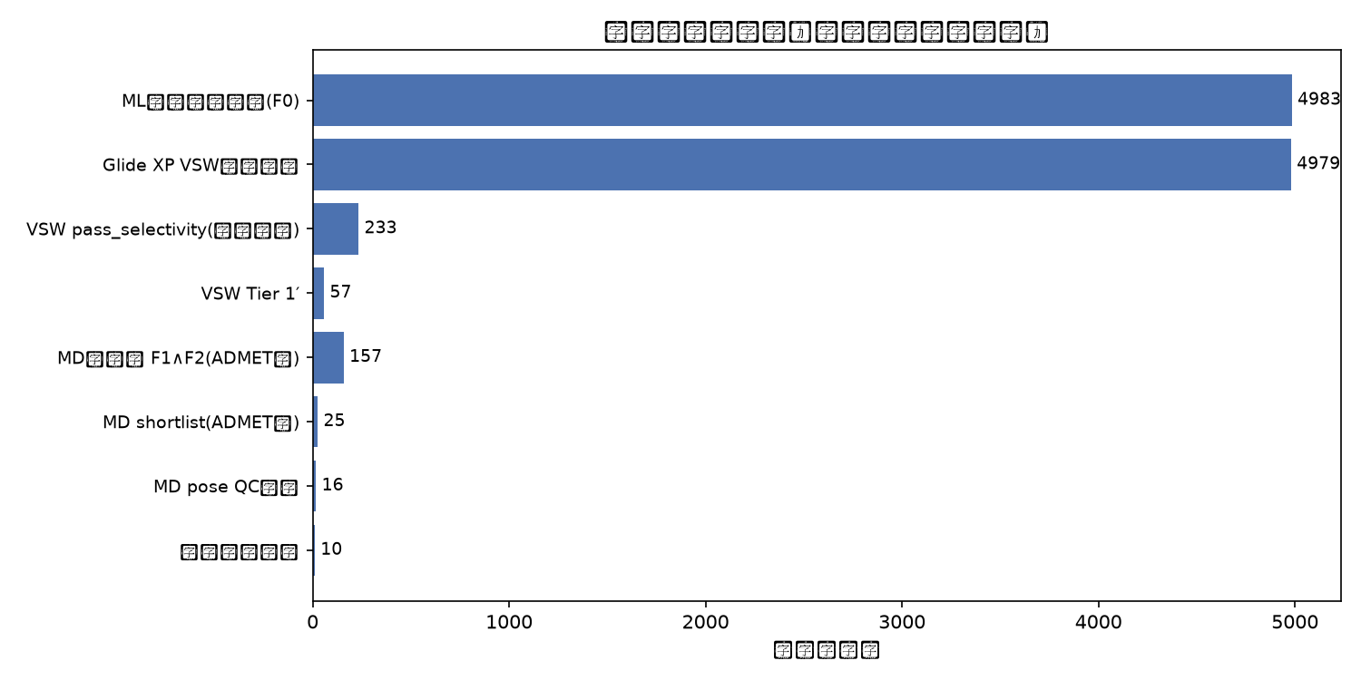
图1 端到端筛选漏斗各阶段化合物数量（数据表 00）

表1 端到端漏斗汇总
阶段 | 数量 | 数据来源
ML初筛后对接库(F0) | 4983 | md_shortlist_report_23c8.md
Glide XP VSW有效记录 | 4979 | JNK1_SELECTIVITY_FINAL_REPORT_41d9.md
VSW pass_selectivity(遗留探索) | 233 | 同上;未用于MD短名单
VSW Tier 1′ | 57 | 同上
MD短名单 F1∧F2(ADMET前) | 157 | md_shortlist_report_23c8.md
MD shortlist(ADMET后) | 25 | 同上
MD pose QC输入 | 16 | MD_QC_report_cf26.md
最终采购推荐 | 10 | data/purchase/purchase_after_md.csv

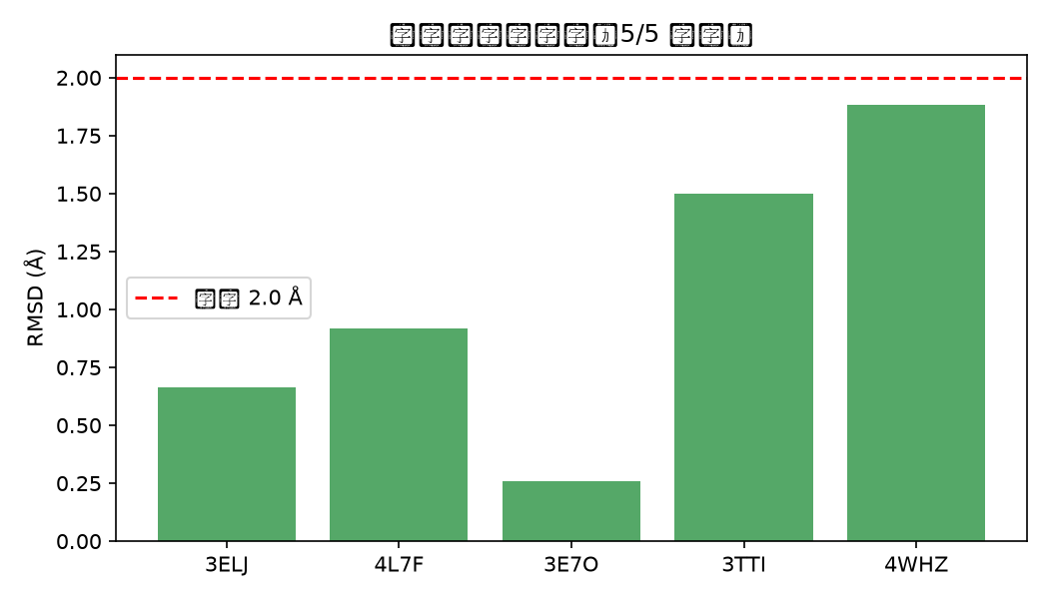
图2 五个蛋白结构的共晶再对接 RMSD（数据表 04）

表2 再对接验证明细
PDB_ID | target | ligand_name | glide_score | rmsd_A | pass(<2A) | pass_redock
3ELJ | JNK1 | GS7_3ELJ | -12.7939 | 0.6634 | True | True
4L7F | JNK1 | AX13587_4L7F | -12.2065 | 0.9181 | True | True
3E7O | JNK2 | 35F-3E7O | -11.266 | 0.2596 | True | True
3TTI | JNK3 | CC-930_3TTI | -12.8575 | 1.501 | True | True
4WHZ | JNK3 | 3NL_4WHZ | -10.0919 | 1.8828 | True | True

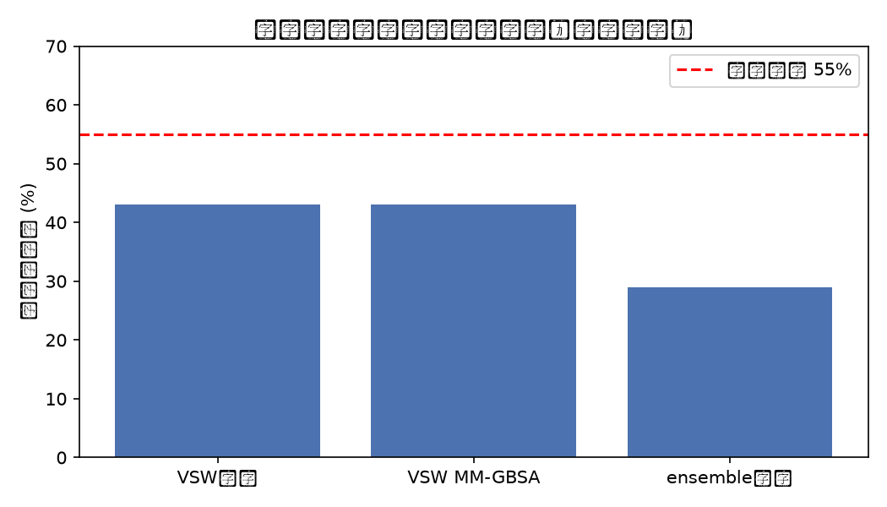
图3 Benchmark 方向准确率对比（数据表 19）

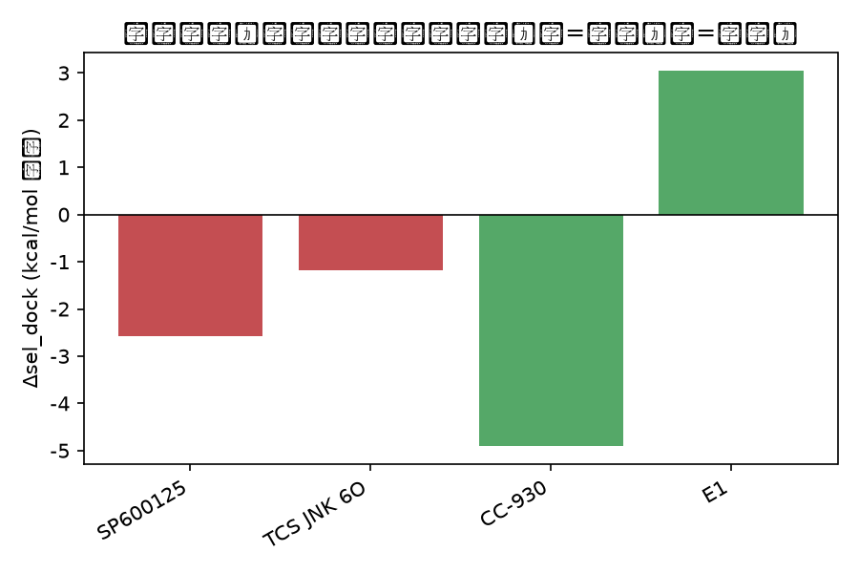
图4 四个关键对照的 Δsel_dock 与方向匹配（数据表 06）

表3 Benchmark 方向混淆
name | expected_profile | delta_sel_dock | delta_pIC50_sel | exp_dir_pIC50 | pred_dir_dock | direction_match
SP600125 | pan-JNK | -2.5734999999999992 | -0.3521825181113627 | JNK1 | JNK23 | False
TCS JNK 6O | JNK1-preferring | -1.181000000000001 | -0.5509074688805811 | JNK1 | JNK23 | False
CC-930 | JNK2/JNK3-biased | -4.896 | 0.9402317949965102 | JNK23 | JNK23 | True
E1 | JNK1-preferring | 3.045 | -0.8473898367938411 | JNK1 | JNK1 | True

表4 ML 模型 holdout 性能
亚型 | 化合物数 | Holdout_R2 | Holdout_Spearman | Holdout_n
JNK1 | 444 | 0.697 | 0.858 | 31
JNK2 | 610 | 0.574 | 0.78 | 67
JNK3 | 1147 | 0.774 | 0.869 | 98

表5 外部 decoy 验证指标
指标 | 数值
Sensitivity(recall) | 99.3%
Specificity | 4.7%
Decoy FPR | 95.3%
Precision | 11.3%
ROC-AUC | 0.876
EF1% | 9.2

表6 MD 短名单漏斗（分支 B）
阶段 | 数量
输入(F0后) | 4983
F1 pose QC通过 | 3125
F2活性+配体效率通过 | 182
F1∧F2通过 | 157
F7 ADMET剔除 | 9
ADMET后shortlist | 25
进入MD | 16
采购推荐 | 10

表7 VSW Tier 分布（分支 A，探索用）
Tier | 数量 | 条件
Tier 1′ | 57 | pose+potency+pass_selectivity+contact
Tier 2 | 92 | pose+potency+pass_selectivity
Tier 3 | 1191 | pose+potency
Tier 0 | 3639 | 未达Tier3

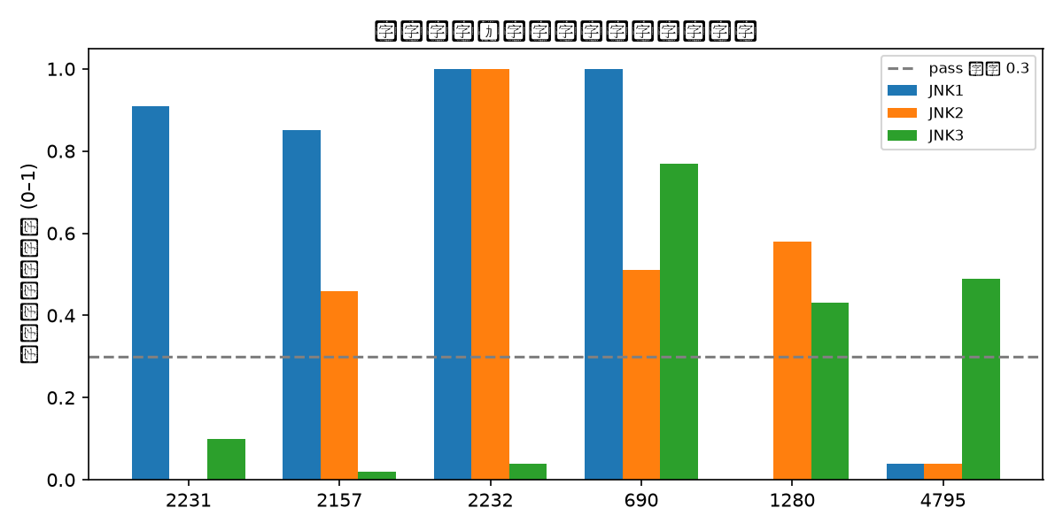
图5 采购分子铰链氢键占有率（数据表 20）

表8 最终采购清单（完整）
purchase_priority | compound_id | ligand_id | group | compound_name | chembl_id | molecular_formula | molecular_weight | inchi_key | smiles | smiles_validation | pose_grade_overall | pass_md_overall | RMSD_JNK1 | RMSD_JNK2 | RMSD_JNK3 | hinge_occ_JNK1 | buy_reason | assay_panel | vendor_suggestion
1 | control_SP600125 | SP600125 | G3_control | SP600125 | CHEMBL7064 | C14H8N2O | 220.23 | ACPOUJIDANTYHO-UHFFFAOYSA-N | O=C1c2ccccc2-c2n[nH]c3cccc1c23 | RDKit_validated | F | False | 0.1243 | 0.15825 | 0.16665 | 0.148 | G3 assay calibration control (always included) | JNK1+JNK2+JNK3 IC50 same batch | Selleck/MCE/Cayman (CAS 129-56-6)
2 | control_CC-90001 | CC-90001 | G3_control | CC-90001 | CHEMBL4847106 | C16H27N5O2 | 321.43 | QBBRJRLJWXRSHQ-CKYFFXLPSA-N | C[C@@H]1CC[C@@H](Nc2nc(NC(C)(C)C)ncc2C(N)=O)C[C@H]1O | RDKit_validated; matches literature_benchmarks | A | True | 1.0692 | 1.1938 | 1.101 | 0.605 | G3 assay calibration control (always included) | JNK1+JNK2+JNK3 IC50 same batch | MedChemExpress / custom synthesis
3 | control_CC-930 | CC-930 | G3_control | Tanzisertib (CC-930) | CHEMBL1950289 | C21H23F3N6O2 | 448.45 | IBGLGMOPHJQDJB-IHRRRGAJSA-N | O[C@H]1CC[C@H](Nc2ncc3nc(Nc4c(F)cc(F)cc4F)n([C@H]4CCOC4)c3n2)CC1 | RDKit_validated; matches literature_benchmarks | F | False | 0.564 | 1.0963 | 0.4242 | 0.0002 | G3 assay calibration control (always included) | JNK1+JNK2+JNK3 IC50 same batch | MedChemExpress / Cayman
4 | control_E1 | E1 | G3_control | E1 | CHEMBL6177556 | C22H25BrN6O3 | 501.39 | UBZQKRQTHMVINB-UHFFFAOYSA-N | COc1ccc(Nc2ncc(Br)c(Nc3ccc(OCCN(C)C)cc3C(N)=O)n2)cc1 | RDKit_validated; matches literature_benchmarks | B | True | 1.2483 | 1.3121 | 1.8178 | 0.397 | G3 assay calibration control (always included) | JNK1+JNK2+JNK3 IC50 same batch | Literature supplier / custom synthesis
5 | 690 | 690 | G1 |  |  | C18H20N4O2 | 324.38 | MCNXOFSIOYVWLS-UHFFFAOYSA-N | Cc1ccc(NC(=O)Nc2ncc3c(n2)CC(C)(C)CC3=O)cc1 | RDKit_validated | A | True | 0.7216 | 1.9827 | 0.6079 | 1.0 | G1 pass_md_overall grade=A; triple-isoform MD pass; chemotype_sim=0.233 | JNK1+JNK2+JNK3 IC50 same batch | Enamine — order by SMILES (library ID 690)
6 | 2232 | 2232 | G1 |  |  | C17H17ClN4O2 | 344.8 | FLFITPPGIVNIPZ-UHFFFAOYSA-N | CC1(C)CC(=O)c2cnc(NC(=O)Nc3ccc(Cl)cc3)nc2C1 | RDKit_validated | A | True | 0.5653 | 0.2949 | 1.3053 | 1.0 | G1 pass_md_overall grade=A; chemotype_sim=0.230 | JNK1+JNK2+JNK3 IC50 same batch | Enamine — order by SMILES (library ID 2232)
7 | 2157 | 2157 | G1 |  |  | C16H19N3O2 | 285.35 | DQIHJFVJOHHOFX-UHFFFAOYSA-N | Cc1cnc(NCc2cccc3c2OCCCO3)nc1C | RDKit_validated | A | True | 0.4856 | 1.1273 | 0.3538 | 0.849 | G1 pass_md_overall grade=A; chemotype_sim=0.225 | JNK1+JNK2+JNK3 IC50 same batch | Enamine — order by SMILES (library ID 2157)
8 | 2231 | 2231 | G2 |  |  | C17H19FN4O2 | 330.36 | BPOKFKZPHBDWIT-UHFFFAOYSA-N | COc1nc(NCc2ccccc2CN2CCCC2=O)ncc1F | RDKit_validated | C | False | 0.4812 | 1.1729 | 0.6555 | 0.913 | G2 backup: pass JNK1 only (grade C); JNK2/3 pose risk | JNK1+JNK2+JNK3 IC50 same batch | Enamine — order by SMILES (library ID 2231)
9 | 1280 | 1280 | G2 |  |  | C18H20ClN3O3 | 361.83 | CFBLHADONRKWIB-UHFFFAOYSA-N | O=C(NCCC(=O)N1CCN(c2ccc(Cl)cc2)CC1)c1ccoc1 | RDKit_validated | F | False | 1.9121 | 1.0034 | 1.5616 | 0.004 | G2 off-target pose backup: JNK2/3 stable; JNK1 failed QC | JNK1+JNK2+JNK3 IC50 same batch | Enamine — order by SMILES (library ID 1280)
10 | 4795 | 4795 | G2 |  |  | C21H23ClN2O3 | 386.88 | NLMPSKWWWYWIMS-UHFFFAOYSA-N | O=C(c1ccc(N2CCCC2)c(Cl)c1)N1CCOc2ccc(CO)cc2C1 | RDKit_validated | F | False | 0.8174 | 1.2342 | 0.4321 | 0.039 | G2 off-target pose backup: JNK2/3 stable; JNK1 failed QC | JNK1+JNK2+JNK3 IC50 same batch | Enamine — order by SMILES (library ID 4795)

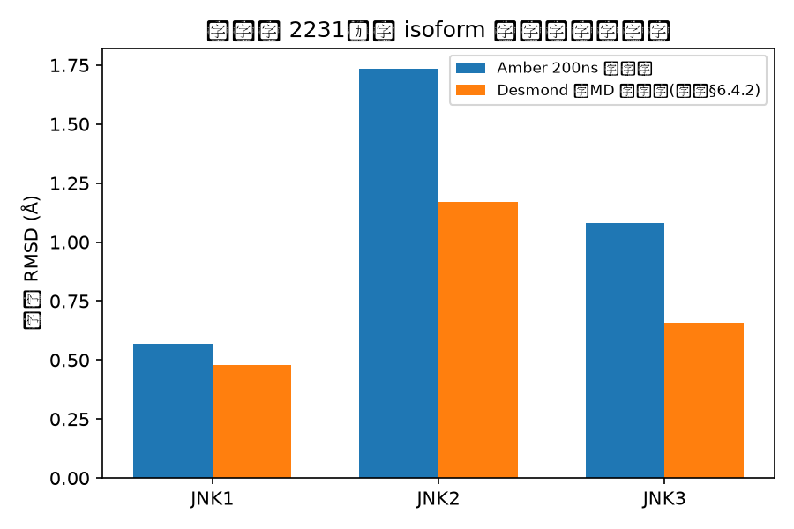
图6 化合物 2231 延伸 MD 配体 RMSD 对比（数据表 12）

表9 2231 延伸 MD RMSD 统计
System | PDB | Metric | mean | std | median | min | max | p5 | p25 | p50 | p75 | p95
JNK1 | 3ELJ | Protein | 3.31912462 | 0.3103660914241488 | 3.3044 | 2.4479 | 4.3951 | 2.820685 | 3.108275 | 3.3044 | 3.521525 | 3.8508
JNK1 | 3ELJ | Ligand | 0.6271814866666666 | 0.1969187884210279 | 0.5695 | 0.164 | 1.3159 | 0.435995 | 0.5082 | 0.5695 | 0.65025 | 1.0898
JNK1 | 3ELJ | Complex | 11.141150573333334 | 2.140545527764845 | 12.5769 | 6.5148 | 13.0304 | 6.738895 | 10.714225 | 12.5769 | 12.71 | 12.807515
JNK2 | 3E7O | Protein | 2.57871022 | 0.4184476469011366 | 2.5558 | 1.739 | 4.2343 | 1.9826 | 2.2359 | 2.5558 | 2.859 | 3.314705
JNK2 | 3E7O | Ligand | 1.765908466666667 | 0.338774042039458 | 1.7354 | 0.557 | 2.9287 | 1.198095 | 1.53505 | 1.7354 | 2.051425 | 2.25761
JNK2 | 3E7O | Complex | 3.2414433066666666 | 0.3776345490233115 | 3.20365 | 2.4048 | 5.6874 | 2.7553 | 2.9617 | 3.20365 | 3.450925 | 3.842135
JNK3 | 3TTI | Protein | 3.75289834 | 0.9248452191189626 | 3.7982 | 1.8033 | 5.4898 | 2.367555 | 2.881675 | 3.7982 | 4.6492 | 5.133305
JNK3 | 3TTI | Ligand | 1.0958854400000002 | 0.2164912718411348 | 1.0807 | 0.3903 | 2.0027 | 0.7735949999999999 | 0.9348 | 1.0807 | 1.2456 | 1.457105
JNK3 | 3TTI | Complex | 3.95556738 | 0.8045776232517227 | 4.00105 | 2.3084 | 5.5203 | 2.7577 | 3.193775 | 4.00105 | 4.739025 | 5.14281

表10 2231 MM-GBSA 分量（辅助记录，不作选择性裁决）
System | PDB | internal_warning | VDWAALS | VDWAALS_sem | EEL | EEL_sem | EGB | EGB_sem | ESURF | ESURF_sem | DELTA TOTAL | DELTA TOTAL_sem
JNK1 | 3ELJ | True | -44.0077 | 0.2203 | -10.4663 | 0.1869 | 28.2322 | 0.1489 | -5.6494 | 0.0146 | -31.897 | 0.1968
JNK2 | 3E7O | True | -28.1049 | 0.2833 | -6.9323 | 0.2776 | 21.9953 | 0.3105 | -3.7924 | 0.0383 | -16.8396 | 0.2469
JNK3 | 3TTI | True | -29.2839 | 0.2656 | -8.1946 | 0.3529 | 25.2275 | 0.2733 | -3.9022 | 0.0263 | -16.1593 | 0.2141

表11 九个文献 benchmark 化合物与实验活性
name | alias | smiles | chembl_id | expected_profile | must_pass_F1 | use_f3_validation | jnk1_ic50_nM | jnk2_ic50_nM | jnk3_ic50_nM | fold_note | source | note
AS602801 | Bentamapimod | N#CC(c1ccnc(OCc2ccc(CN3CCOCC3)cc2)n1)c1nc2ccccc2s1 | CHEMBL3545213 | pan-JNK | yes | yes | 80.0 | 90.0 | 230.0 | JNK3 ~2.9x weaker than JNK1 | J Med Chem 2023; user figure | Slight JNK3 weakness; within pan-JNK cutoff
CC-401 |  | c1cc(OCCN2CCCCC2)cc(-c2n[nH]c3ccc(-c4nnc[nH]4)cc23)c1 | CHEMBL1614713 | unknown-isoform | yes | no |  |  |  | Ki 25-50 nM (total JNK) | Patent/literature | F1 recall only; no isoform IC50 split
SP600125 |  | O=C1c2ccccc2-c2n[nH]c3cccc1c23 | CHEMBL7064 | pan-JNK | yes | yes | 40.0 | 40.0 | 90.0 | Classic pan-JNK tool compound | User figure / literature | Negative control for isoform-selective claims
TCS JNK 6O | TCS JNK 6o | CCOc1nc(NC(=O)Cc2cc(OC)ccc2OC)cc(N)c1C#N | CHEMBL210618 | JNK1-preferring | yes | yes | 45.0 | 160.0 |  | JNK2/JNK1=3.6x | J Med Chem 2024; user figure | Key positive control for JNK1 enzyme bias
CC-930 | Tanzisertib | O[C@H]1CC[C@H](Nc2ncc3nc(Nc4c(F)cc(F)cc4F)n([C@H]4CCOC4)c3n2)CC1 | CHEMBL1950289 | JNK2/JNK3-biased | yes | yes | 61.0 | 7.0 | 6.0 | JNK1/JNK2~8.7x | User figure / J Med Chem 2021 | Opposite direction vs TCS JNK 6O
JNK-IN-8 |  | Cc1cc(NC(=O)c2cccc(NC(=O)/C=C/CN(C)C)c2)ccc1Nc1nccc(-c2cccnc2)n1 | CHEMBL2216824 | JNK3-preferring | yes | yes | 4.7 | 18.7 | 1.0 | Covalent; JNK3 strongest | Cell Chem Biol 2012; user figure | Contains acrylamide warhead
CC-90001 |  | C[C@@H]1CC[C@@H](Nc2nc(NC(C)(C)C)ncc2C(N)=O)C[C@H]1O | CHEMBL4847106 | pan-JNK | yes | yes | 11.0 | 31.0 |  | JNK2/JNK1=2.8x (weak) | J Med Chem 2021; user figure | Enzyme pan-JNK; cell JNK1 functional bias
Q63 |  | CC(C)(C)CNc1ncc(Br)c(Nc2ccccc2C(N)=O)n1 | CHEMBL5403766 | JNK1/JNK3-over-JNK2 | yes | yes | 33.5 | 112.9 | 33.2 | JNK2 ~3.4x weaker | J Med Chem 2024; user figure | JNK1 and JNK3 similar potency
E1 |  | COc1ccc(Nc2ncc(Br)c(Nc3ccc(OCCN(C)C)cc3C(N)=O)n2)cc1 | CHEMBL6177556 | JNK1-preferring | yes | yes | 2.7 | 19.0 | 9.0 | JNK2/JNK1=7.0x; JNK3/JNK1=3.3x | J Med Chem 2024; user Figure 5 | Strong JNK1 enzyme bias; same chemotype as Q63 series

表12 Gly87 占据策略回顾性测试
ligand | d_occ | occ_JNK1 | occ_method | d_clash_JNK2 | clash_JNK2 | d_clash_JNK3 | clash_JNK3 | pose_ok | pose_notes | pred_JNK1_sel | exp_profile | exp_fold | match
E1 | 0.744 | True | superpose_JNK2_Ser87 | 10.112 | False | 9.856 | False | True | hinge_HB_dist=2.91Å(OK); centroid_dist=8.39Å(limit=36.8) | False | JNK1偏好 | JNK2/1=7.0x; JNK3/1=3.3x | False
TCS JNK 6O | 0.899 | True | superpose_JNK2_Ser87 | 8.691 | False | 9.14 | False | True | hinge_HB_dist=3.04Å(OK); centroid_dist=10.15Å(limit=36.8) | False | JNK1偏好 | JNK2/1=3.6x | False
CC-930 | 1.18 | True | superpose_JNK2_Ser87 | 9.362 | False | 9.107 | False | True | hinge_HB_dist=2.80Å(OK); centroid_dist=7.22Å(limit=36.8) | False | JNK2/3偏好(反向) | JNK2/1=0.1x; JNK3/1=0.1x | True
SP600125 | 1.009 | True | superpose_JNK2_Ser87 | 9.329 | False | 11.204 | False | True | hinge_HB_dist=3.09Å(OK); centroid_dist=7.14Å(limit=36.8) | False | pan | JNK2/1=1.0x; JNK3/1=2.2x | True
CC-90001 | 0.59 | True | superpose_JNK2_Ser87 | 8.868 | False | 9.016 | False | True | hinge_HB_dist=3.04Å(OK); centroid_dist=11.74Å(limit=36.8) | False | 近pan(弱2.8x) | JNK2/1=2.8x | True

表13 VSW 分支 A 各过滤阶段数量
阶段 | 数量 | 条件
ML F1后 | 4983 | p_family ≥ 6.0
VSW有效 | 4979 | 三isoform均有XP分
pass_pose | 3234 | Glide pose质量门
pass_potency | 1681 | score_JNK1 ≤ -7.43
pass_selectivity(遗留) | 233 | Δsel_dock>0 且 Δsel_MMGBSA≥2
has_selectivity_contact | 63 | 铰链H-bond代理+Δsel启发式

表14 采购分子铰链氢键占有率
ID | 组 | JNK1 | JNK2 | JNK3
2231 | G2 | 0.91 | 0.0 | 0.1
2157 | G1 | 0.85 | 0.46 | 0.02
2232 | G1 | 1.0 | 1.0 | 0.04
690 | G1 | 1.0 | 0.51 | 0.77
1280 | G2 | 0.0 | 0.58 | 0.43
4795 | G2 | 0.04 | 0.04 | 0.49

表15 采购分子配体 RMSD 中位数 (Å)
ID | JNK1 | JNK2 | JNK3
2231.0 | 0.48 | 1.17 | 0.66
2157.0 | 0.49 | 1.13 | 0.35
690.0 | 0.72 | 1.98 | 0.61
2232.0 | 0.57 | 0.29 | 1.31

数据文件索引
全部 21 个 CSV 与 JSON 数据表位于：docs/popular_science/data_tables/
详见该文件夹 README.md。

